Ⅸ 農林大学校 就農支援センター
1．特別研修「小型車両系(整地等)特別教育」を開催
12月25日から26日、就農支援センターにおいて、パワーショベルを操作するために必要となる資格を取得するための特別研修「小型車両系(整地等)機体質量3t未満 特別教育」を実施した。この特別研修には社会人課程と技術修得研修の研修生ら12名が参加した。
1日目日は、パワーショベル等に関する法規、構造、操作、安全使用などの学科講習を受けた。
2日目は、実際にパワーショベルを操作して、地面の掘削や整地、土の積み込みなどを行った。
受講生は、慣れない機械の操作に苦労しつつも、次第に上達し操作に自信も出てきた様子で、参加者全員が運転資格を取得することができた。
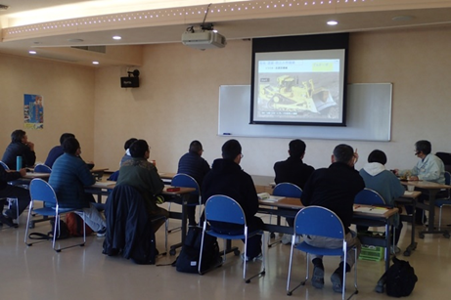
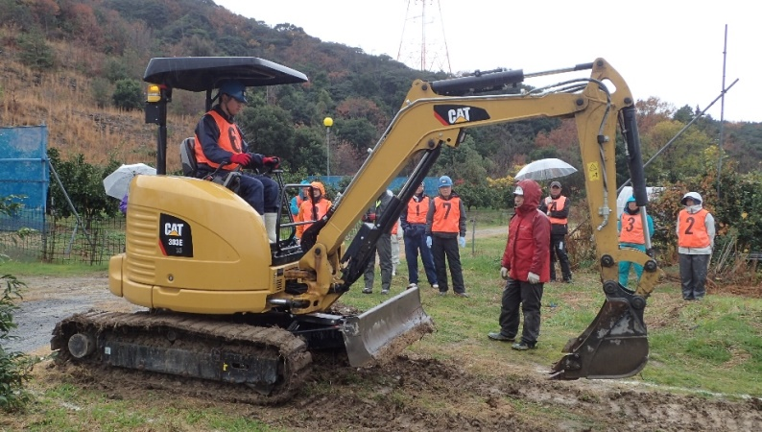
パワーショベルなどの建設機械は、農作業の大幅な省力化が期待できるため、安全第一で事故防止に努めながら農作業の効率化を図って欲しい。
学科講習

パワーショベル操作実習

